Уважаемые жители
Наговского сельского поселения!

Одна из основных целей бюджетной политики - обеспечение большей прозрачности, открытости и доступности бюджетного процесса для жителей поселения. Одним из инструментов обеспечения прозрачности и открытости бюджетного процесса для населения является реализация проекта – открытый бюджет.
«Бюджет для граждан» - это аналитический материал, разрабатываемый в целях ознакомления граждан с основными целями, задачами и приоритетными направлениями бюджетной политики Наговского сельского поселения, обоснованиями бюджетных расходов, планируемыми и достигнутыми результатами использования бюджетных ассигнований.
Надеемся, что представление бюджета муниципального образования в понятной и доступной форме повысит уровень общественного участия жителей поселения в бюджетном процессе.
«Бюджет для граждан» размещается на официальном сайте
администрации Наговского сельского поселения https://nagovskoe-r49.gosweb.gosuslugi.ru

Глава администрации
Наговского сельского поселения В.В. Бучацкий

к бюджету Наговского сельского поселения
на 2025 год и плановый период 2026-2027 годов
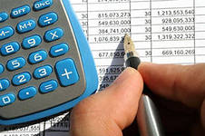

ОСНОВНЫЕ ПОНЯТИЯ И ТЕРМИНЫ
Бюджетный процесс – ежегодное формирование и исполнение бюджета

Бюджет - это форма образования и расходования денежных средств, предназначенных для финансового обеспечения задач и функций государства и местного самоуправления.

Доходы – Расходы = Дефицит (Профицит)

Доходы
Расходы
Доходы
Расходы
Дефицит
(расходы больше доходов)
При превышении расходов над доходами принимается решение об источниках покрытия дефицита (например, использовать имеющиеся остатки, взять в долг)
Профицит
(доходы больше расходов)
При превышении доходов над расходами принимается решение, как их использовать (например, накапливать остатки, погашать долг)

ДОХОДЫ БЮДЖЕТА – поступающие в бюджет денежные средства.

Доходы бюджета
Наговского сельского поселения

Налоговые доходы:
- налог на доходы физических лиц,
- доходы от уплаты акцизов,
- налог на имущество физических лиц,
- земельный налог
Неналоговые доходы:
- доходы от использования муниципального имущества,
- доходы от продажи материальных и нематериальных активов,
- штрафы, санкции, возмещение ущерба,
- прочие неналоговые доходы

Безвозмездные поступления:
- дотации,
- субвенции,
-субсидии,
- иные межбюджетные трансферты

Объем и структура доходов в динамике бюджета Наговского сельского поселения
(тыс. рублей)
Наименование | 2023 | 2024 |  | 2025 |  | 2026 |  | 2027
Наименование | Факт | Факт | Темпы роста  (к 2023) | Проект | Темпы роста (к 2024) | Проект | Темпы роста  (к 2025) | Проект | Темпы роста  (к 2026)
ВСЕГО в том числе: | 40220,4 | 42959,8 | 106,8 | 38104,0 | 88,7 | 30264,1 | 79,4 | 30995,4 | 102,4
Налоговые и неналоговые доходы в том числе: | 7779,8 | 8367,6 | 107,5 | 7955,6 | 95,1 | 8126,2 | 102,1 | 8925,5 | 109,8
налоговые доходы | 7449,0 | 7545,2 | 101,3 | 7755,6 | 102,8 | 7926,2 | 102,2 | 8725,5 | 110,1
неналоговые доходы | 330,8 | 822,4 | 248,6 | 200,0 | 24,3 | 200,0 | 100,0 | 200,0 | 100,0
Безвозмездные поступления | 32486,2 | 34592,2 | 106,5 | 30148,4 | 87,1 | 22137,9 | 73,4 | 22069,9 | 99,7
дотации | 20629,9 | 22688,6 | 110,0 | 25408,6 | 112,0 | 19426,9 | 76,4 | 19343,2 | 99,6
субсидии | 9065,5 | 8847,5 | 97,6 | 4199,0 | 47,5 | 2133,0 | 50,8 | 2133,0 | 100,0
субвенции | 399,2 | 473,5 | 118,6 | 540,8 | 114,2 | 578,0 | 106,9 | 593,7 | 102,7
иные межбюджетные трансферты | 2134,9 | 2428,1 | 113,7
прочие безвозмездные поступления | 256,7 | 154,5 | 60,2
Структура доходов в динамике бюджета Наговского сельского поселения на 2025 год (тыс. руб)

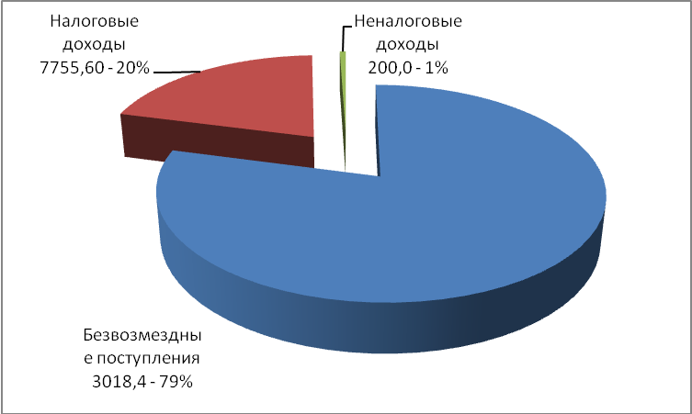

РАСХОДЫ МЕСТНОГО БЮДЖЕТА – денежные средства, направляемые на финансовое обеспечение задач и функций местного самоуправления.

Объём расходов определяется исходя из объёма средств, необходимых для исполнения установленных законодательством полномочий органов местного самоуправления.

Расходы местного бюджета классифицируются:
•по разделам и подразделам;
•по разделам и подразделам, целевым статьям и группам видов расходов.

СТРУКТУРА РАСХОДОВ БЮДЖЕТА
НАГОВСКОГО СЕЛЬСКОГО ПОСЕЛЕНИЯ
НА 2025 ГОД (тыс. руб.)
Национальная оборона
410,4
Национальная безопасность
105,8
Общегосударственные вопросы
9106,7
Благоустройство 4948,8
Образование
4,5
Культура
17417,3
Социальная политика
832,5
Физ. культура и спорт
12,0

РАСХОДЫ
38104,0
Национальная экономика
5266,0

Наибольшую долю в расходах бюджета в 2025 году составят расходы по разделам: «Культура» - 46,0%, «Общегосударственные вопросы» - 24%, «Благоустройство» и «Национальная экономика» - 13% и 14% соответственно.
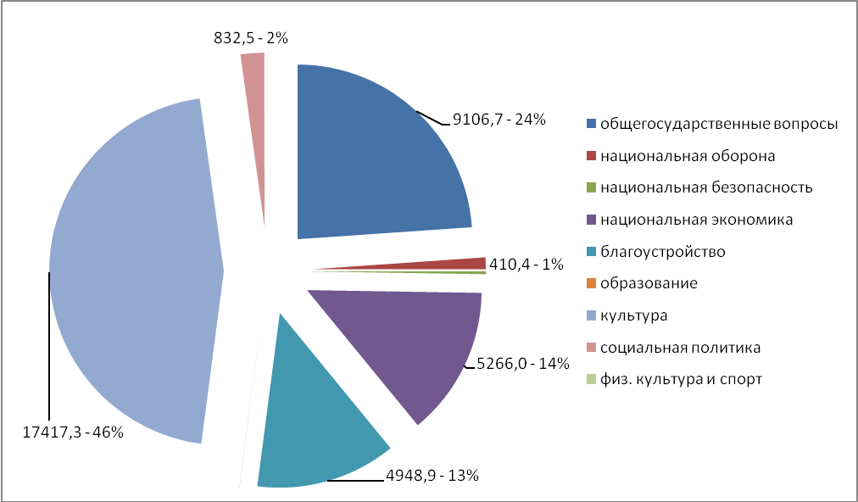

Контактная информация:
Глава администрации Наговского сельского поселения
В.В. Бучацкий
График работы с 8-00 до 17-00, перерыв с 13-00 до 14-00.
Адрес: 175211, Новгородская область,
Старорусский район, д. Нагово, ул. Школьная, д. 3
Телефон/факс (881652) 7-52-83, 7-52-69
Электронная почта: admnagovo@mail.ru

